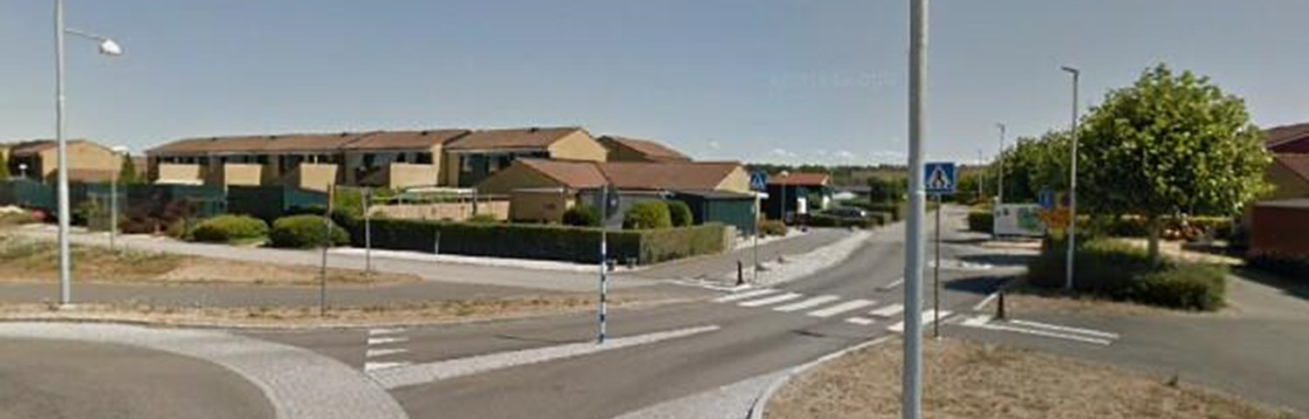



**DROTTNINGBLADET JUNI 2021**

**FÖRENINGSSTÄMMAN**Den 25 maj avhölls årets föreningsstämma som i likhet med föregående år genomfördes genom poströstning. Totalt 66 st. poströster hade lämnats in varav 3 st. var ogiltiga. Nya ledamöter invaldes   
i styrelsen, Hilda Bengtsson och Åsa Friberg som ordinarie ledamöter och Jonny Mellblom som suppleant. Samtidigt vill vi tacka Margaretha Bardby och Leif Röiseth för de åren de har arbetat i styrelsen. Valberedningen fick också en ny ledamot, Stig Hansson som ersätter Bengt Nilsson. Till ordförande i valberedningen valdes Ingrid Jönsson.

**POSTBOXARNA**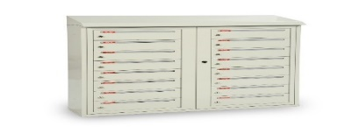Enligt planerna skall postboxarna vara installerade och tas i bruk den 19 juli. Postboxarna kommer   
att placeras i respektive garagegång och fördelas så långt som möjligt efter hur lägenheterna är placerade.

**TOMTKÖP**Föreningen har förvärvat ca 1 800 kvm tomtmark i norra delen av vårt område. Marken disponeras redan av boende i föreningen varför Landskrona stad krävde att vi skulle genomföra köpet.

**GARAGEN**

Vi vill påminna om att Era garage inte är förrådsutrymmen. Tänk på brandrisken. Brandsyn kommer att göras inom kort. Vad får finnas i garagen. • Ett motordrivet fordon • 4 stycken däck • Produkter för underhåll av fordonet • Mindre mängd (5 liter) brandfarlig vätska förvarat oåtkomligt för obehöriga (t.ex. i fast förankrat plåtskåp).

**BYGGREGLER**Styrelsen har antagit nya regler för ändring av utemiljö samt renovering av lägenheterna. Det innebär att alla förändringar som ska göras ska anmälas till styrelsen via vicevärden (gäller inte målning och tapetsering inomhus).

Information och anvisningar samt blanketter för ansökan finns på vår hemsida [www.hsb.se/landskrona/brf/drottningen](http://www.hsb.se/landskrona/brf/drottningen) under fliken stadgar och regler. Här kommer också att läggas in information om ordningsregler för Brf Drottningen.

**SEMESTERTIDER**Vår vicevärd Bengt Persson har semester vecka 25 samt vecka 33-35 och hans ersättare   
Stephanie Kristiansson har semester vecka 29-31.

**DIGITALISERING**Eftersom information m.m. alltmer sker i digitaliserad form uppmanar vi alla medlemmar att registrera sin e-postadress i Mitt HSB. Gå in på [www.mitthsb.hsb.se](http://www.mitthsb.hsb.se) under fliken min profil. Här finns en ruta för e-post. Klicka i rutan för notifieringar via e-post så kommer du att få ett meddelade när någon information är tillgänglig.

**KONTAKTUPPGIFTER**Felanmälan: Gröna Gården AB, 0418-200 55 (dygnet runt)

Vicevärd: Bengt Persson, tel. 0418-49 99 91 Stephanie Kristiansson, tel. 0418-49 99 91  
e-post: [bengt.persson@hsb.se](mailto:bengt.persson@hsb.se) e-post: [stephanie.kristiansson@hsb.se](mailto:stephanie.kristiansson@hsb.se)

Vicevärdsexpeditionen är fortfarande stängd pga pandemin.

**STYRELSEN ÖNSKAR ALLA I BRF DROTTNINGEN**

**EN SKÖN OCH GLAD SOMMAR!**

